# Neuerungen FuR 1.2.4

## Hinweis:

Die Test-App wurde als vollwertige App bereitgestellt, da es bei der Installation der App durch einen Lizenzwechsel zu Konflikten mit älteren Versionen kam.

Ein Parallelbetrieb einer älteren und dieser neuen Version ist somit nicht möglich.

Vor der Installation empfehlen wir, alle bestehenden Vorversionen (Final und Test) zu löschen und erst anschließend diese Version zu installieren.

## Neuerungen

1. Aufgrund erneuter Anfragen bezüglich eines App-Leitfadens, findet der Anwender nun eine ausführliche Beschreibung zu den Workflowschritten und Importroutinen der FuR App.

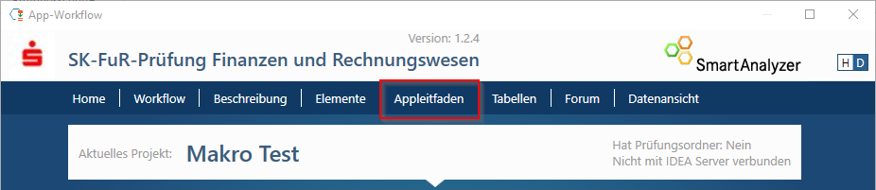

Übermitteln Sie uns bitte Ihre Anpassungsvorschläge.

1. Der Workflow wurde für zukünftige Funktionen und zur Fehleranalyse erweitert. Es stehen jetzt neue Workflowschritte zur Verfügung:

* Importierte Daten aufbereiten
* Mehrperiodenaufbereitung

Beide Schritte werden für den regulären Gebrauch aktuell nicht benötigt. Weitere Informationen finden Sie im App-Leitfaden.

1. Aufgrund der ersten Feedbacks des Arbeitskreises wurde der Prüfungsschritt 0025 angepasst.

In den für den Vergleich genutzten OBR-Dateien müssen die Konten nicht eindeutig sein. Diese können sich doppeln und unterscheiden sich dann und der Unternummer (s. folgenden Hinweis).

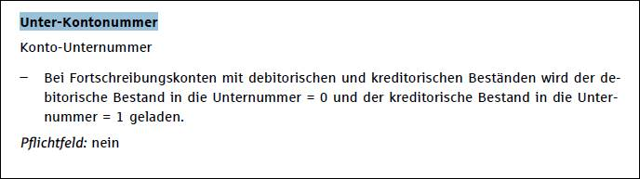

Unterkonten resultieren aus maschinellen Buchungen und werden von der FI direkt angelegt. Hierbei kann es sich z.B. um Überzahlungen bei Darlehenskonten handeln, die entsprechend in der Bilanz anders ausgewiesen werden müssen.

In Verbindung mit der o.a. Beschreibung der FI ergibt sich (einfach gesprochen) folgende Faustformel für den Prüfschritt :

Konten auf der Aktivseite (z.B. E**A**04) führen den zum Vergleich notwendigen Saldo im Unterkonto „0“ im Soll.

Konten auf der Passivseite (z.B. E**P**02) führen den zum Vergleich notwendigen Saldo im Unterkonto „1“ im Haben.

Die OBR Konten wurden aus diesem Grund nicht nur über die Kontonummer, sondern auch über die Unternummer verbunden, um eine Eindeutigkeit zu erzeugen.

Der Prüfungsschritt erzeugt nun zudem zwei weitere Dateien, in der die Konten dargestellt werden, die entweder nicht im aktuellen oder im Vorzeitraum enthalten sind.

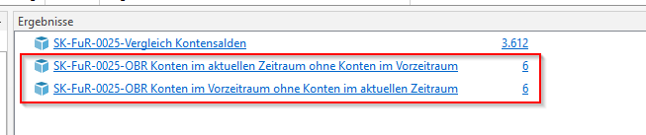

Hier sollen hauptsächlich die Konten angezeigt werden, die durch die Vergabe von Unterkontennummer nicht vergleichen werden können, da die entsprechende Unterkontonummer im aktuellen oder vorherigen Zeitraum nicht vorhanden war.

Zudem wurde die Spaltenanzeige erweitert, sodass aus dem aktuellen Zeitraum und dem vorherigen Zeitraum die identischen Spalten angezeigt werden. Dies erleichtert die Fehleranalyse und das Verständnis der Tabelle.

1. Der Prüfungsschritt 0030 wurde angepasst, sodass Fehler beim Verbinden der Dateien behoben wurden. Zudem wurde die Spaltenansicht erweitert und Spalten zum besseren Verständnis umbenannt.

BILANZPOSITION_jahr Bilanzposition des Datensatzes

ANZ_POS_OBR_jahr Anzahl der Datensätze zur Bilanzposition in den OBR-Konten

OBR_SALDO_SUMME Summe des OBR-Saldos

ANZ_POS_UMSETZUNGEN_jahr Anzahl der Datensätze zur Bilanzposition in den Umsetzungen

BETRAG_MIT_VORZEICHEN_SUMME Summe der Beträge aus den Umsetzungen

OBR_SALDO_UND_UMSETZUNGEN Summe der OBR-Salden und der Beträge der Umsetzungen

Zudem werden nun spezielle Bilanzpositionen für die Analyse ausgeschlossen (s. 2021-01-07 Auszug Handbuch der Finanz Informatik_Besondere Bilanzpositionsschlüssel.pdf).